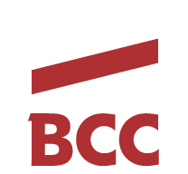
Warszawa, 26.04.2023 r.

BEZPIECZEŃSTWO ENERGETYCZNE
Janusz Steinhoff podczas Europejskiego Kongresu gospodarczego
Przewodniczący Gospodarczego Gabinetu Cieni Business Centre Club, ekspert ds. gospodarki i energetyki – Janusz Steinhoff wziął udział w dyskusjach
pt. Gaz i bezpieczeństwo oraz Czas na węgiel, które odbyły się podczas XV edycji Europejskiego Kongresu Gospodarczego, którego partnerem instytucjonalnym jest BCC.
W swojej analizie dr Janusz Steinhoff przedstawił podsumowanie dotyczące sytuacji energetycznej w Polsce w 2022 roku. Ekspert poruszył kwestie związane
z transformacją energetyczną, która jest aktualnie jednym z najważniejszych wyzwań dla Polski.
Gazowe bezpieczeństwo podczas Europejskiego Kongresu Gospodarczego
Rewolucja wśród dostawców – kto zastąpi Rosję jako dostawcę gazu do Europy? Potrzebna nowa infrastruktura – jaka i gdzie? Baltic Pipe i co dalej? Polskie inwestycje w gazownictwo – czy to już kompletny i sprawny system dostaw? To tylko niektóre pytania, na które odpowiadali uczestnicy sesji „Gaz i bezpieczeństwo”. W dyskusji obok Janusza Steinhoffa uczestniczyli: Henryk Mucha – prezes zarządu PGNiG Obrót Detaliczny Sp. z o.o., Remigiusz Nowakowski – prezes zarządu Dolnośląskiego Instytutu Studiów Energetycznych (DISE) oraz Robert Perkowski – członek zarządu ds. wydobycia PKB Orlen SA.
Podczas debaty omówiono możliwości magazynowania w kontekście globalnego rynku i cen gazu oraz szanse na wspólną europejską politykę gazową.
Przewodniczący Gospodarczego Gabinetu Cieni BCC Janusz Steinhoff podkreślał, że ważna jest redukcja zużycia gazu, który będzie poddany substytucji. Polska dywersyfikacja dostaw to niepodważalny sukces, ale państwo powinno teraz skoncentrować się na funkcjach regulacyjnych. - mówił ekspert.
Janusz Steinhoff przypomniał też, że ceny gazu na europejskim rynku spadły poniżej 230 zł za MWh i są aktualnie niższa niż przed rozpoczęciem rosyjskiej inwazji
na Ukrainę i nadal wyższe niż w Polsce. Dlatego zaproponowana przez PGNiG obniżka nie rozwiązuje problemu wielu polskich przedsiębiorców, którzy za gaz płacić będą nadal więcej niż ich europejscy konkurenci.
Paliwa stałe przechodzą do historii. Debata „Czas na węgiel”
Podczas debaty „Czas na węgiel” eksperci omówili sytuację na światowym rynku węgla i szanse na stabilizację. Zastanawiano się także – czym zastąpić węgiel, jakie są ścieżki dywersyfikacji, strategie krajowe i plany inwestorów. – Paliwa stałe przechodzą do historii. Trzeba przeprowadzić tę branżę przez ten trudny okres
w sposób cywilizowany – podkreślał Janusz Steinhoff.
Zdaniem eksperta BCC istotną kwestią jest likwidacja kopalń w Polsce przede wszystkim ze względu na kończące się zasoby. – Likwidacja kopalń jest nieuchronna, lecz przeprowadzona być musi z uwzględnieniem uwarunkowań społecznych. – mówił ekspert BCC ds. gospodarki i energetyki.
Ekspert podkreślał, że planując procesy odejścia od wydobycia węgla, należy uwzględnić horyzont czasowy substytucji tego nośnika energii przy zachowaniu odpowiednich kryteriów bezpieczeństwa energetycznego.
Węgiel, podobnie jak inne paliwa kopalne (szczególnie węgiel brunatny) w najwyższym stopniu jest emitentem dwutlenku węgla. Polska jest na drugim miejscu na świecie, jeśli chodzi o ilość dwutlenku węgla emitowanego na jednostkę wytworzonej energii elektrycznej. Jest to efekt archaicznego miksu energetycznego, w którym dominują węgiel kamienny i brunatny. Ekspert BCC odnosząc się do transformacji energetycznej wskazał, że jej głównym celem jest zapewnienie ciągłości dostaw, czyli bezpieczeństwa energetycznego, przy czym musi być to postrzegane szeroko – jako problem europejski, a nie tylko krajowy.
Business Centre Club wielokrotnie podkreślał, że rynek energii powinien być
w większym stopniu konkurencyjny i otwarty na Europę.

Eksperci BCC na XV edycji EKG
https://www.bcc.org.pl/bcc-partnerem-europejskiego-kongresu-gospodarczego-2023/

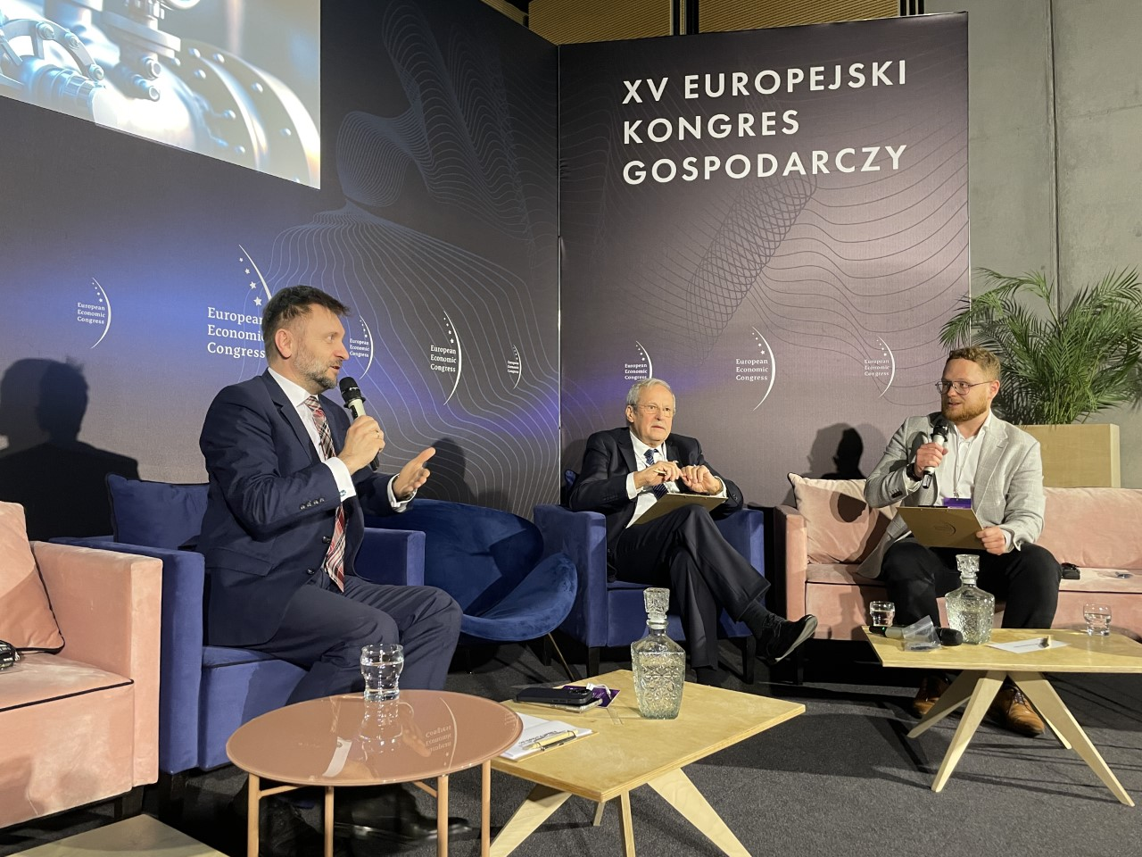

***

BCC to największa w kraju ustawowa organizacja indywidualnych pracodawców. Członkowie Klubu zatrudniają ponad 400 tys. pracowników, przychody firm to ponad 200 miliardów złotych, a siedziby rozlokowane są w 250 miastach. Na terenie Polski działają 22 loże regionalne. Do BCC należą przedstawiciele wszystkich branż, międzynarodowe korporacje, instytucje finansowe i ubezpieczeniowe, firmy telekomunikacyjne, najwięksi polscy producenci, uczelnie wyższe, koncerny wydawnicze i znane kancelarie prawne. Członkami BCC – klubu przedsiębiorców są także prawnicy, dziennikarze, naukowcy, wydawcy, lekarze, wojskowi i studenci.

Więcej o BCC: www.bcc.org.pl/

Business Centre Club w mediach społecznościowych:

LinkedIn: www.linkedin.com/company/business-centre-club/

Facebook: www.facebook.com/businesscentreclub

Twiter: www.twitter.com/BCCorg

Informacji udzielają: agencja Open Minded Group: pr@openmindedgroup.pl oraz Renata Stefanowska (BCC) renata.stefanowska@bcc.pl

